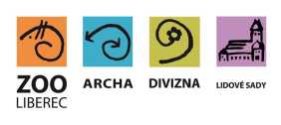
Zoologická zahrada Liberec
příspěvková organizace

OBJEDNÁVKA / ORDER
Vystavil: xxx
tel. xxx
email: xxx
OBJEDNÁVKA č. OBJ0890/2019
Datum: 11.10.2019
Dodavatel:
Stanislav Kotlár
IČ:01342690
DIČ:CZ8102082395
Odběratel:
Zoologická zahrada Liberec,
příspěvková organizace
Lidové sady 425/1
460 01 Liberec 1
IČ: 00079651
DIČ:00079651
Vyřizuje: xxx
Předmět objednávky/ Subject of order:
INV_2019_23_Mycí stroj na podlahy
Popis dodávky/ Specification:
1x DUPLEX 420 Steam
cena 79 000 Kč bez DPH
xxx
Předpokládáná cena max. vč DPH:96 000,00 Kč
Termín dodání/ Date of Delivery:
Poznámka/ Note:
V případě že, fakturovaná částka bude vyšší než částka v objednávce, bude faktura vrácena.
Faktury v elektronické podobě zasílejte na adresu: xxx

